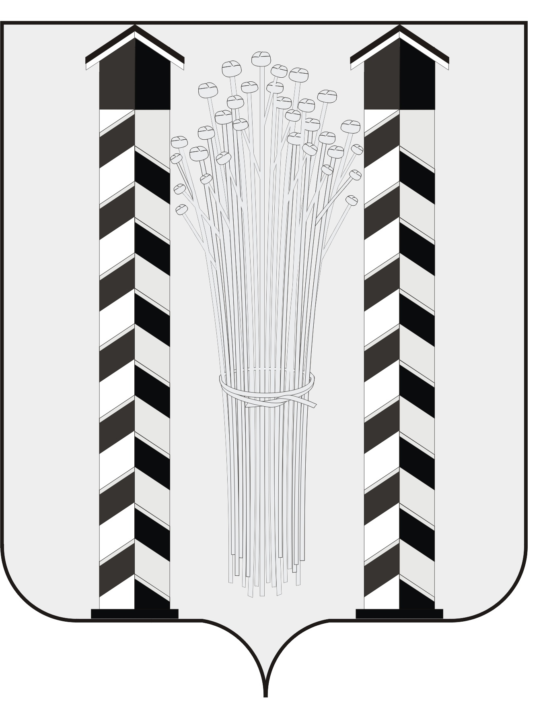 проект
СОВЕТ ДЕПУТАТОВ
МОЧИЩЕНСКОГО СЕЛЬСОВЕТА
НОВОСИБИРСКОГО РАЙОНА НОВОСИБИРСКОЙ ОБЛАСТИ
пятого созыва

(первая сессия)

Р Е Ш Е Н И Е

от « 12» октября 2015г. д.п. Мочище

«О дате проведения и повестке дня на очередную сессию Совета депутатов
Мочищенского сельсовета Новосибирского района Новосибирской области»

Совет депутатов Мочищенского сельсовета Новосибирского района Новосибирской области
РЕШИЛ:
Провести очередную сессию Совета депутатов Мочищенского сельсовета Новосибирского района Новосибирской области «16» ноября 2015г.
На повестку дня вынести следующие вопросы:
- О внесении изменений в Регламент Совета депутатов Мочищенского сельсовета Новосибирского района Новосибирской области.
- Об избрании Главы Мочищенского сельсовета Новосибирского района Новосибирской области.
- О внесении изменений в решение сессии «О бюджете Мочищенского сельсовета Новосибирского района Новосибирской области на 2015 год».
- Об определении налоговых ставок порядка и сроков уплаты земельного налога на 2016 год на территории Мочищенского сельсовета Новосибирского района Новосибирской области.
- Об установлении на территории Мочищенского сельсовета Новосибирского района Новосибирской области налога на имущество физических лиц на 2016 год.
6. Иные вопросы.
7. О повестке дня на очередную сессию.

Председатель Совета депутатов Т.Н. Корнилова
Новосибирская область
Новосибирский район
д.п. Мочище
«12» октября 2015г.
№ 73

